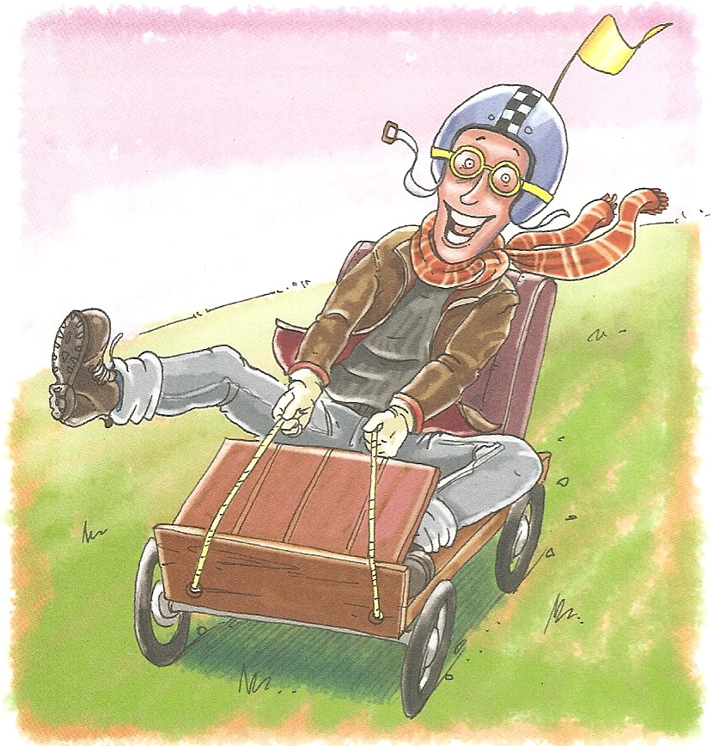
LE CHARIOT...

Papa a fabriqué un chariot. Curieux, Maman et les enfants viennent voir le drôle d’engin.
« C’est le plus chouette chariot qui ait jamais été fabriqué » dit-il à Maman en riant.
« Tu n’es pas un peu vieux pour fabriquer encore des caisses à savon ? » demande Maman.
« Trop vieux ? Mais chérie, avec ce chariot, je me sens à nouveau une âme d’enfant. Un vrai Superman. »
« Si ça se termine bien... », soupire Maman.

Papa monte dans le chariot pour faire un essai. Il met un ancien casque et enfile une paire de vieux gants. Il est prêt pour le départ. Justine et Marc le poussent.
« Youhou, ça marche du tonnerre ! », crie Papa tandis que le chariot dévale la colline par le sentier. Au moyen d’une corde, il peut orienter les roues. Hélas, brusquement, la corde se casse. Sans direction, le chariot tangue dans la descente. Et il poursuit sa course dans les jolis parterres que Maman vient de planter. La petite clôture derrière le parterre en fait aussi les frais.
Plus rien ne peut arrêter le chariot. Papa a malheureusement oublié d’installer un frein sur cette diabolique caisse à savon. L’engin termine sa course dans le ruisseau. Papa est éjecté et atterrit sur le ventre, dans l’eau.

Trempé jusqu’aux os, il sort de l’eau. Ses genoux sont écorchés, et sa jambe est douloureuse. Maman l’aide à se redresser. Il boite un peu, mais heureusement, il n’a rien de cassé. Tandis que Maman aide Papa à remonter la colline, elle lui demande moqueuse : « Alors, Superman, quel âge as-tu, à présent ? »
Papa gémit et ne répond pas...
Souriants, Justine et Marc regardent le chariot cassé qui doucement s’éloigne en flottant sur le petit ruisseau.

LE CHARIOT...

1) Complète ces phrases :

Maman pense que Papa est un peu ......................... pour fabriquer un chariot.

Mais Papa se sent à nouveau une âme .........................

Pour démarrer, Justine et Marc ......................... Papa.

Au moyen d’une corde, Papa peut ......................... les roues.

Papa a malheureusement oublié d’installer un ......................... sur ce diabolique engin.

2) Vrai ou Faux :

Le chariot termine sa course dans les jolis rosiers de Maman. | ..................
Papa met un ancien casque et enfile une paire de vieux gants. | ..................
Le frein installé par Papa s’est cassé en pleine descente. | ..................
Les genoux de Papa sont écorchés et son bras est douloureux. | ..................
Avant la descente, Papa se prenait pour un vrai Superman. | ..................

3) Numérote ces phrases en respectant l’ordre de l’histoire :

Le chariot termine sa course dans le ruisseau. | ..................
Papa met un ancien casque et enfile une paire de vieux gants. | ..................
La corde utilisée pour la direction se casse en pleine descente. | ..................
Justine et Marc poussent Papa. | ..................
Le chariot dévale la colline à grande vitesse. | ..................

4) Comment peut-on également appeler un chariot confectionné pour les descentes ?

................................................................................................................................................................

5) Comment fait Papa pour orienter les roues de son engin ?

................................................................................................................................................................

6) Qu’aurait-il pu prévoir sur le chariot pour plus de sécurité ?

................................................................................................................................................................

7) Que devient la caisse à savon à la fin de l’histoire ?

................................................................................................................................................................

8) Décris les blessures de Papa après la descente.

................................................................................................................................................................

